Gîtes chambres d'hôtes - Région de SAINT CIRQ LAPOPIE

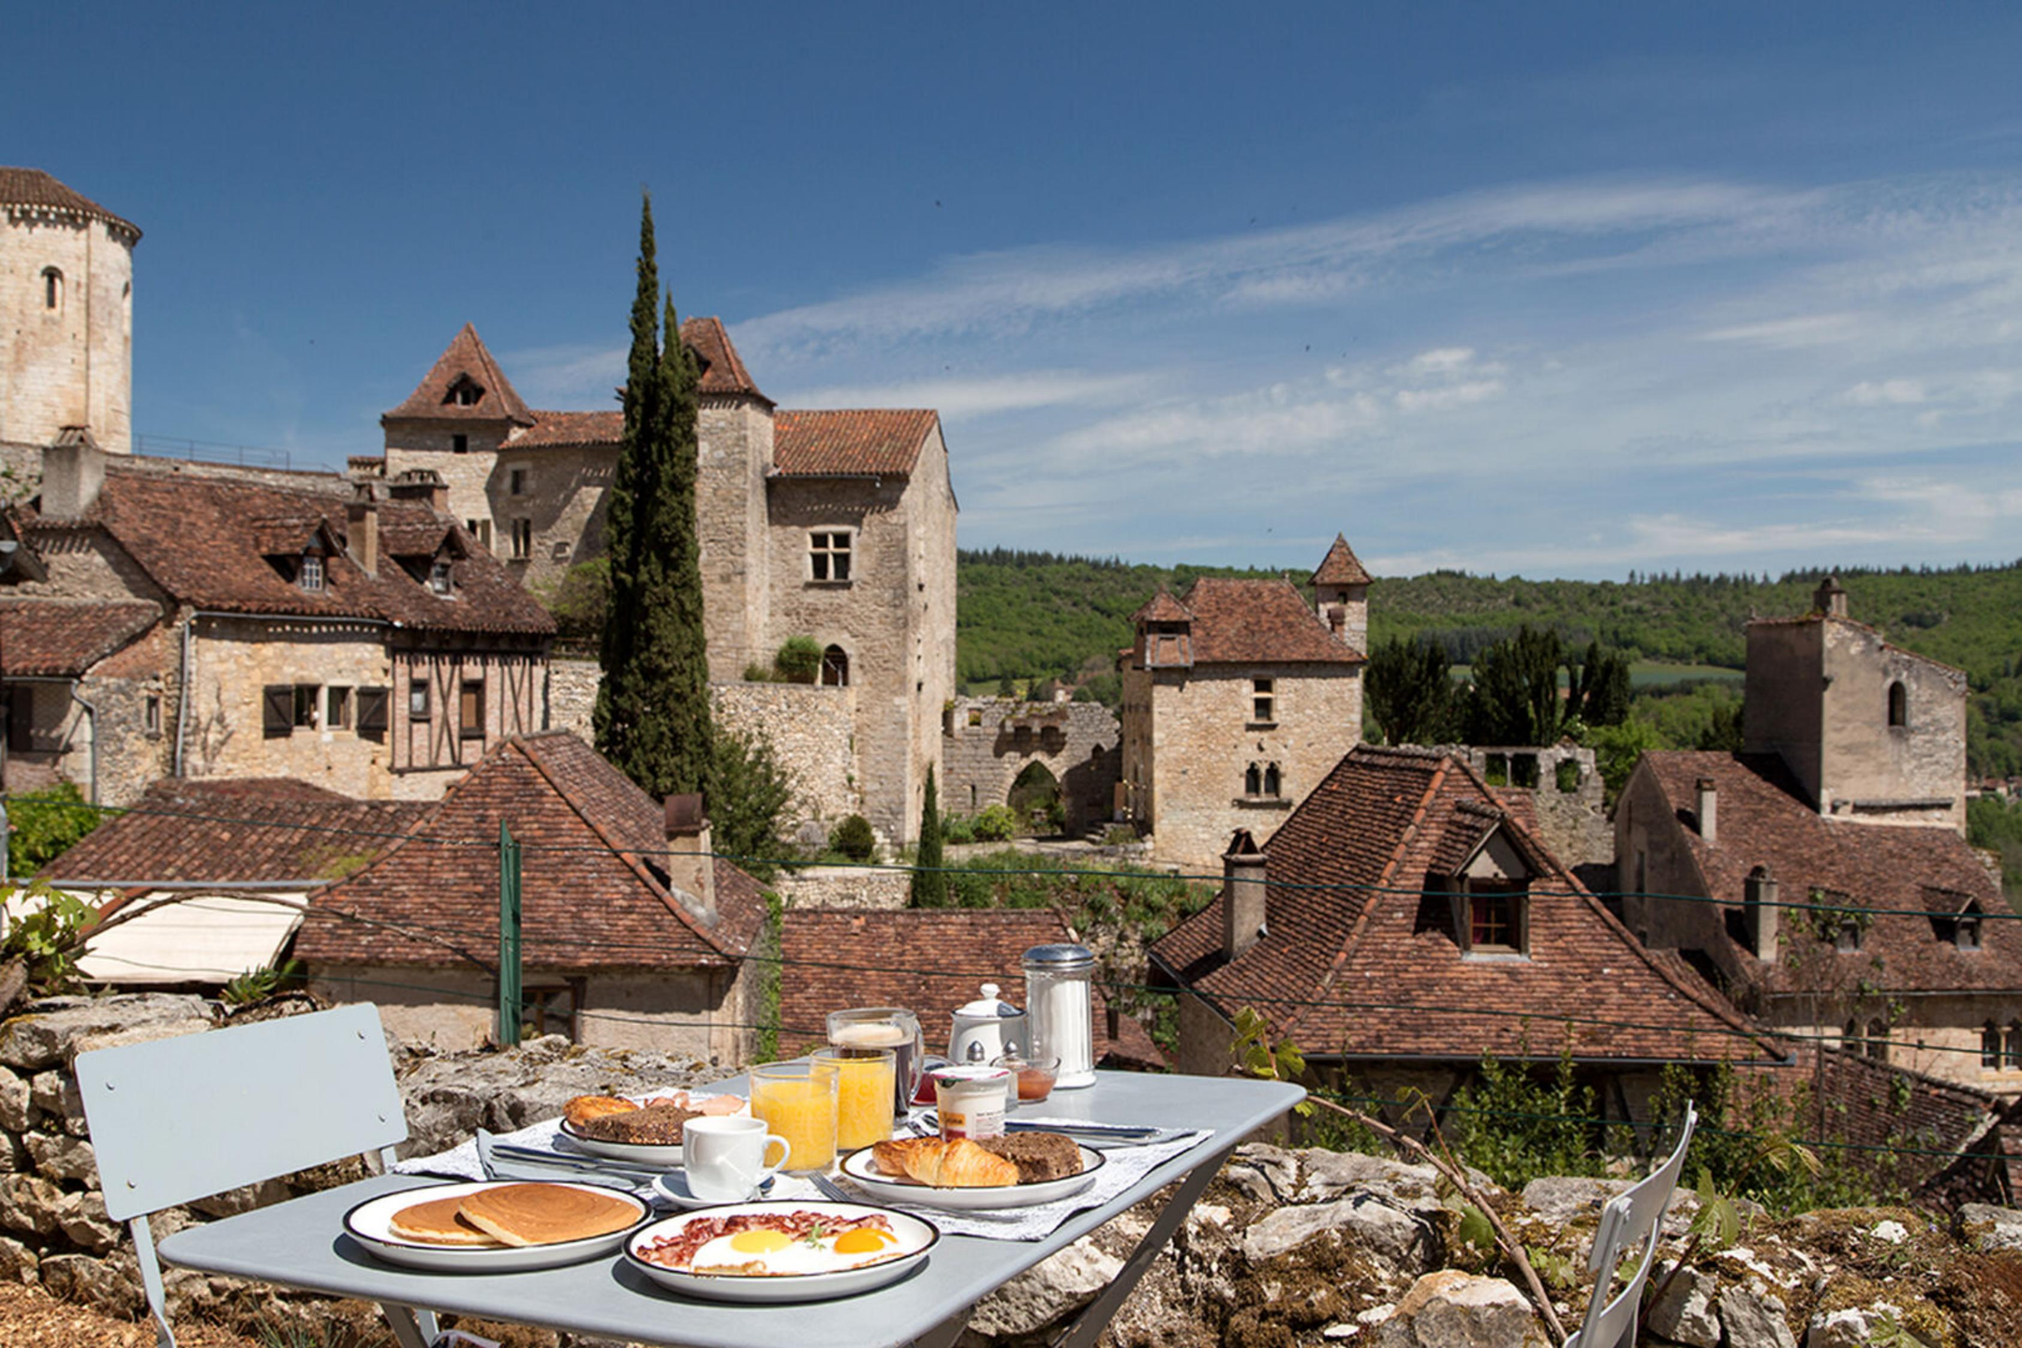
REF : SUD1563

C'est au coeur de SAINT-CIRQ-LAOPIE qui fut le premier 'Plus beau Village de France' que se situe ce magnifique ensemble immobilier composé d'une maison d'habitation et de 4 chambres d'hôtes.
Totalement restauré avec goût et des matériaux de qualités, cet ensemble distribue sur 218m² habitables environ :
Dans la maison (qui peut aussi être utilisée en gîte) :
- En Rez-de-jardin une pièce à vivre de 40m² avec cuisine ouverte. Au 1er étage, chambre de 36m² en suite avec espace enfant et dressing, une salle de douche, 1 wc.
Dans le batiment Chambres d'hôtes :
- En Rez-de-jardin 2 chambres d'hôtes en suites de 25 m² et 18 m² , terrasse.
- Au 1er étage : Palier, 1 chambre d'hôte en suite de 30 m², 1 salle petit déjeuner, une terrasse avec SPA.
- Au 2eme étage : Palier, 1 chambre d'hôte en suite de 34 m².
Chauffage bois et Electrique dans la maison, électrique dans les chambres d'hôtes.
Terrain de 791m² avec vues sur le village et la vallée.
Très belle rentabilité de 17.5%
Les informations sur les risques auxquels ce bien est exposé sont disponibles sur le site Géorisques: www.georisques.gouv.fr

Prix : 748 800 € *
* Honoraires à charge de l'acquéreur : 4,00% soit 720 000 € net vendeur.

Surface Habitable : 218 m²  Surface Terrain : 791 m²  N° de chambres : 5  Etat : Très bon | Année de construction : 1700  Chauffage : Electricité et bois  Taxe Foncière : 600 €

Rez de Jardin:  Pièce à vivre De 40m² avec cuisine ouverte.  1er étage:  Chambre 36 m² en suite ( avec chambre + espace couchage enfant + salle de douche et wc, dressing) + 1 mezzanine pour le stockage.  Dépendances:  Chambre En rez de jardin, suite de 25 m² avec salle de douche, wc indépendant et terrasse.  Chambre Au 1er étage, suite de 30 m² avec salle de douche et wc indépendant.  Chambre En rez de jardin, suite de 17 m² avec salle de douche, wc indépendant et terrasse. | Dépendances (suite):  Chambre Au 2 ème étage, suite de 34 m² avec salle de douche et wc indépendant.  Autres Salle petits déjeuners.  Autres Terrrasse avec Spa et vue.  DPE:  Consommation énergétique en énergie primaire  Emission de gaz à effet de serre  Chauffage:  bois (poêle à granulés de bois) dans la maison.  Electrique Dans les chambres d'hôtes.



- Tel: «tel_agence-

